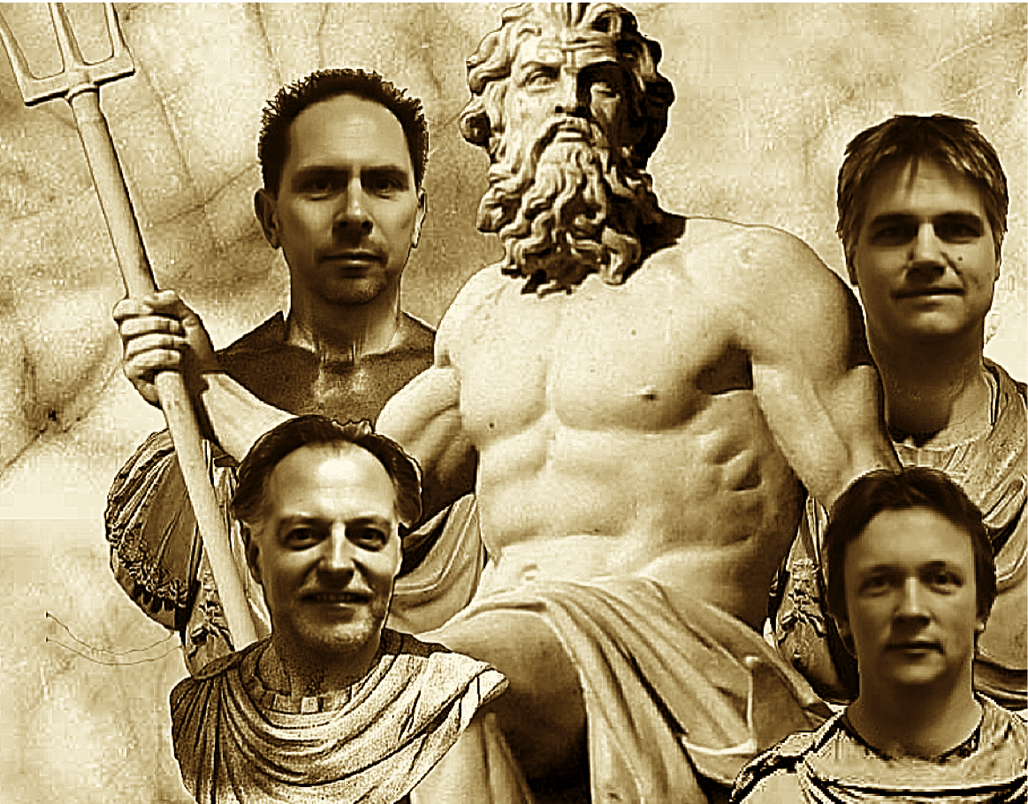
The Odysseus Project

Eckhard Petri – Saxofon
Felix Elsner - Piano
David Jehn - Bass
Wolgang Ekholt – Drums
Antike, Jazz & Monster

Pressetext, Variante 1
Das Ensemble "The Odysseus-Project" um den Bremer Pianisten Felix Elsner wühlt sich in einem Konzertabend durch die Sagenwelt der griechischen Antike, durch die sieben Meere und ganz nebenbei auch noch durch jegliche Nuancen des Jazz.
Improvisation als Kampf gegen Götter, Ungeheuer und Urgewalten, als Survival of the Fittest, als ewiges Scheitern und Stranden nach Schiffbruch und Sturm und trotzdem irgendwann als listenreicher Held nach Hause zurückkehren, wo auch immer das sein mag - wer so etwas erleben möchte, sollte ein Konzert dieses Quartetts nicht verpassen.
Homer schrieb seine Odysse in 24 Gesängen, James Joyce seinen Ulysses in 16 Eposiden, Claudio Monteverdi seine Oper in drei Akten. The Odysseus-Project braucht dafür maximal 90 Minuten, in denen viel Platz für Innovation, Groove und große Gefühle ist und ganz besonders für energiegela-dene und interaktive Improvisationskunst. Trojaner, Sirenen, Kalypso, Polyphem und weitere Highlights sind natürlich inbegriffen.
Wie klingt das? Wenn krampfhaft nach einem Vergleich gesucht werden möchte: Das klingt in etwa so wie eine Mischung aus Keith Jarrett's American und European Quartet mit ein bißchen John Zorn und Ornette Coleman. "The Odysseus Project" improvisiert nicht über komponierte Stücke: Es werden vom Publikum Abend für Abend neue Vorgaben in Form von Titeln geholt, die etwas mit der Odyssee zu tun haben, und dann geht es los mit dem Navigieren in unbekannten Gewässern und dem Warten auf günstige Winde, um im Bild der Odysseus-Sage zu bleiben. Als interaktives Vorhaben konzipiert wird zusammen mit dem Publikum Musik aus dem Nichts erschaffen, ohne in ein schnödes Wunschkonzert abzudriften. Es lässt sich also eine Nähe zum Improvisationstheater kaum leugnen: Im übertragenen Sinn besteht ein Konzert im ersten Set aus Games und im zweiten Set aus einem Harold, falls das jetzt jemandem weiterhelfen sollte. Freejazz? Irgendwie schon und irgendwie auch nicht: Große und kleine Terz darf ruhig, muss aber nicht.
The Odysseus Project - ein beachtenswertes Stück interaktive Jazzgeschichte. Die CD "Polyphemsirenenseidonkalypsotrojaner" wird demnächst veröffentlicht.

Die vier Gefährten des Odysseus, die bei Homer nicht erwähnt werden ...

Eckhard Petri – Saxofon: Preisträger der deutschen Phonoakademie (1982), Lew Soloff, Ack van Royen, Uli Beckerhoff, Anatoly Vapirov, Cool Position and strings, Bobby Burgess, Bob Lanese, Conte Candoli, solistische Tätigkeit im Bereich Bildender Kunst (Ausstellungen) und Literatur (HoMead, Stephan Balkenhol/Kazuko Shiraishi, u.a.)

Felix Elsner – Piano: Folkwang-Preisträger, Preisträger der Dr.-Zippel-Stiftung, Rundfunk und TV (arte, br, wdr, ndr, hr, MDR, etc.), Bremer Shakespeare Company, Deutscher Musikrat, diverse internationale Festivals, Dozent an den Musikhochschulen in Köln, Mannheim und Bremen.

David Jehn – Bass: Alex Gunias Groove Cut, Barry Ryan, "Terre des Hommes Preis" für Musik zu "Assars Abenteuer", Preis der deutschen Schallplattenkritik für "Was macht die Maus im Sommer", Dave Goodman, Maria de Fatima, Marialy Pacheo, The Kinfgish, Uli Beckerhoff Group, etc.

Wolgang Ekholt – Drums: Kenny Wheeler, Richie Beirach, John Abercrombie, Joachim Kühn, Toto Blanke, Jasper van't Hof, Zbiniew Seifert, Uli Beckerhoff, Lee Konitz, Herb Geller, Bob Degen, "Das Böse Ding", etc.

The Odysseus Project

Eckhard Petri – Saxofon
Felix Elsner - Piano
David Jehn - Bass
Wolgang Ekholt – Drums
Antike, Jazz & Monster

Pressetext, Variante 2
Das Ensemble "The Odysseus-Project" um den Bremer Pianisten Felix Elsner wühlt sich in einem Konzertabend durch die Sagenwelt der griechischen Antike, durch die sieben Meere und ganz nebenbei auch noch durch jegliche Nuancen des Jazz.
Improvisation als Kampf gegen Götter, Ungeheuer und Urgewalten, als Survival of the Fittest, als ewiges Scheitern und Stranden nach Schiffbruch und Sturm und trotzdem irgendwann als listenreicher Held nach Hause zurückkehren, wo auch immer das sein mag - wer so etwas erleben möchte, sollte ein Konzert dieses Quartetts nicht verpassen.
Homer schrieb seine Odysse in 24 Gesängen, James Joyce seinen Ulysses in 16 Eposiden, Claudio Monteverdi seine Oper in drei Akten. The Odysseus-Project braucht dafür maximal 90 Minuten, in denen viel Platz für Innovation, Groove und große Gefühle ist und ganz besonders für energiegela-dene und interaktive Improvisationskunst. Trojaner, Sirenen, Kalypso, Polyphem und weitere Highlights sind natürlich inbegriffen.
Eckhard Petri – Saxofon, Felix Elsner – Piano, David Jehn – Bass, Wolgang Ekholt – Drums

Pressestimmen
"ein musikalisches Erlebnis der Sonderklasse - mal schnell und feurig, mal melodisch und sacht" (Weserkurier)
„Dieser Virtuose pflegt eine exquisite, europäische Klangsprache, mit der er ungeheuer dichte, dramatische Solopassagen formt.“ (Hessisch-Niedersächsische Allgemeine)
"eine Musik, die bisher in der deutschen Jazzszene noch nicht zu hören gewesen ist" (Weserkurier)
„unbeschwert und ballastfrei, noch in den energetischen Passagen luftig und verspielt, vor allem aber klingt die Musik enorm eigen-ständig.“ (Frankfurter Rundschau)
„anspruchsvolle Experimentalkost, aber mit so viel Witz und handwerklicher Perfektion, dass sich das aufmerksame Zuhören rasch zum puren Vergnügen entwickelt.” (Augsburger Allgemeine)

weitere Infos
http://www.felixelsner.de/sites/odysseus.html

Kontakt
Felix Elsner
Am Dobben 42a
28203 Bremen
0421-1642821
http://www.felixelsner.de
elsner.f@web.de

